|  |  |
| --- | --- |
| **СОВЕТ ДЕПУТАТОВ**  **МУНИЦИПАЛЬНОГО ОКРУГА ГОЛЬЯНОВО**  107241, г. Москва, ул. Амурская, д.68 E-mail:vmo.golyanovo@mail.ru  Тел.: (495) 462-03-59 сайт: www.golyanovo.org  **от 20.10.2021 №9/5**  **РЕШЕНИЕ**  **Об учреждении Почетной грамоты муниципального округа Гольяново в городе Москве** |  |

В соответствии с федеральным законодательством и законодательством города Москвы, регулирующими правоотношения в сфере геральдики, руководствуясь Уставом муниципального округа Гольяново в городе Москве, Совет депутатов муниципального округа Гольяново решил:

1. Учредить Почетную грамоту муниципального округа Гольяново в городе Москве.

2. Утвердить:

2.1. Положение о Почетной грамоте муниципального округа Гольяново в городе Москве (приложение 1);

2.2. Образец бланка Почетной грамоты муниципального округа Гольяново в городе Москве (приложение 2);

2.3. Описание и рисунок нагрудного знака к Почетной грамоте муниципального округа Гольяново в городе Москве (приложение 3).

3. Направить настоящее решение в Геральдический совет города Москвы с целью регистрации нагрудного знака к Почетной грамоте муниципального округа Гольяново в городе Москве в Геральдическом реестре города Москвы.

4. Определить, что расходы, связанные с изготовлением бланков Почетной грамоты муниципального округа Гольяново в городе Москве и нагрудного знака к Почетной грамоте муниципального округа Гольяново в городе Москве, производятся за счет средств бюджета муниципального округа Гольяново в городе Москве.

5. Аппарату Совета депутатов муниципального округа Гольяново обеспечить изготовление и хранение бланков Почестной грамоты муниципального округа Гольяново и нагрудного знака к Почетной грамоте муниципального округа Гольяново.

6. Опубликовать настоящее решение в бюллетене «Московский муниципальный вестник» и разместить на официальном сайте муниципального округа Гольяново: <http://golyanovo.org>.

7. Признать утратившим силу решение муниципального Собрания внутригородского муниципального образования Гольяново в городе Москве от 3 февраля 2011 года №2/11 «О Почетной грамоте внутригородского муниципального образования Гольяново в городе Москве».

8. Контроль за выполнением настоящего решения возложить на главу муниципального округа Гольяново в городе Москве Четверткова Т.М.

**Глава муниципального**

**округа Гольяново Т.М. Четвертков**

Приложение 1

к решению Совета депутатов муниципального округа Гольяново

в городе Москве

от «20» октября 2021 года № 9/5

**ПОЛОЖЕНИЕ О ПОЧЕТНОЙ ГРАМОТЕ**

**МУНИЦИПАЛЬНОГО ОКРУГА ГОЛЬЯНОВО**

**В ГОРОДЕ МОСКВЕ**

Положением о Почетной грамоте муниципального округа Гольяново в городе Москве определяется порядок представления к награждению   
и порядок награждения Почетной грамотой муниципального округа Гольяново в городе Москве (далее - Почетная грамота) физических и юридических лиц.

1. Общие положения

1.1. Почетная грамота является формой поощрения муниципального округа Гольяново в городе Москве (далее - муниципальный округ Гольяново).   
К Почетной грамоте прилагается нагрудный знак.

1.2. Почетной грамотой могут награждаться физические и юридические лица, резиденты и нерезиденты Российской Федерации.

1.3. Основаниями для награждения Почетной грамотой являются:

1.3.1. Для юридических лиц – резидентов Российской Федерации:

а) активное участие в благотворительной деятельности на территории муниципального округа Гольяново;

б) достижения:

- в развитии местного самоуправления муниципального округа Гольяново;

- в области патриотического и молодежного движения;

- в области спортивной, культурной и творческой деятельности;

- в области охраны окружающей среды;

в) вклад в развитие местных традиций и обрядов.

1.3.2. Для юридических лиц – нерезидентов Российской Федерации:

а) активное участие в благотворительной деятельности на территории муниципального округа Гольяново.

1.3.3. Для физических лиц – резидентов Российской Федерации:

а) высокие результаты трудовой деятельности (при наличии непрерывного трудового стажа не менее 15 лет) в области экономики, науки, культуры, просвещения, социальной защиты и охраны здоровья населения, связанные с улучшением уровня жизни жителей муниципального округа Гольяново, в том числе вклад в развитие и совершенствование нормативной правовой базы муниципального округа Гольяново;

б) активное участие в благотворительной деятельности на территории муниципального округа Гольяново;

в) достижения:

- в развитии местного самоуправления муниципального округа Гольяново;

- в области патриотического и молодежного движения;

- в области спортивной, культурной и творческой деятельности;

- в области охраны окружающей среды;

г) вклад в развитие местных традиций и обрядов.

1.3.4. Для физических лиц – нерезидентов Российской Федерации:

а) активное участие в благотворительной деятельности на территории муниципального округа Гольяново;

б) эффективное международное взаимодействие и сотрудничество с органами местного самоуправления муниципального округа Гольяново (применяется в том числе в отношении должностных лиц иностранных государств).

1.4. Награждение Почетной грамотой может быть приурочено к праздникам и памятным дням, юбилейным и другим датам. При этом наличие оснований для награждения, указанных в пункте 1.3 настоящего Положения, является обязательным.

2. Порядок представления к награждению и награждение   
Почетной грамотой муниципального округа Гольяново   
физических и юридических лиц

2.1. В целях выдвижения кандидатуры физического или юридического лица для награждения Почетной грамотой на имя главы муниципального округа Гольяново подается письменное обращение в произвольной форме.   
К обращению прикладывается представление (ходатайство) установленной формы (приложение № 1 к настоящему положению). К обращению могут прилагаться и иные материалы, характеризующие заслуги кандидата.

2.2. Выдвижение кандидатуры физического или юридического лица для награждения Почетной грамотой может быть принято главой муниципального округа Гольяново единолично.

2.3. Обращение на имя главы муниципального округа Гольяново   
о награждении Почетной грамотой может быть подписано группой депутатов (не менее трех) Совета депутатов муниципального округа Гольяново, главой управы района Гольяново, руководителями юридических лиц, независимо от их организационно-правовых форм и форм собственности, а также различными общественными организациями и объединениями, осуществляющими свою деятельность на территории муниципального округа Гольяново. Обращение, поступившее от организации, должно быть подписано руководителем (уполномоченным представителем) на официальном бланке (при наличии) и заверено печатью организации (при наличии).

2.4. С инициативой о награждении Почетной грамотой может выступить инициативная группа жителей муниципального округа Гольяново, обладающих избирательным правом, численностью не менее 30 человек, зарегистрированных по месту жительства в районе Гольяново в разных домах (от одного дома не более одного человека).

2.5. Инициативная группа прикладывает к обращению подписной лист (приложение № 2 к настоящему положению). При подписании обращения необходимо указать фамилию, имя, отчество, дату рождения, адрес регистрации гражданина Российской Федерации по месту жительства в районе Гольяново и номер контактного телефона каждого подписанта. Аппарат Совета депутатов муниципального округа Гольяново вправе запрашивать предъявление паспорта члена инициативной группы в целях подтверждения личности и адреса регистрации гражданина Российской Федерации по месту жительства в районе Гольяново. В обращении необходимо указать уполномоченное лицо, в адрес которого будет направлена информация об итогах рассмотрения обращения. Совет депутатов муниципального округа Гольяново может пригласить физическое лицо и (или) уполномоченного представителя юридического лица, представляемого к награждению, на заседание Совета депутатов муниципального округа Гольяново, где рассматривается вопрос о награждении указанного кандидата.

2.6. По поручению главы муниципального округа Гольяново аппарат Совета депутатов муниципального округа Гольяново проводит проверку оформления документов, их полноту и подлинность, имеет право направить запросы в правоохранительные органы на предмет наличия неснятой и (или) непогашенной судимости или привлечения к административной ответственности кандидатов, предлагаемых к награждению Почетной грамотой, а также готовит в письменном виде главе муниципального округа Гольяново справку по результатам проверки по каждой кандидатуре.

2.7. В награждении Почетной грамотой может быть отказано в случаях:

- отсутствия оснований, указанных в пункте 1.3 настоящего Положения;

- предоставления неполного комплекта документов, установленных настоящим Положением;

- установления недостоверной информации в представленных документах;

- наличия у представляемого к награждению гражданина неснятой или непогашенной судимости;

- наличия у представляемого к награждению гражданина неснятой административной ответственности.

2.8. Глава муниципального округа Гольяново после проверки вправе включить данный вопрос в повестку дня ближайшего заседания Совета депутатов.

2.9. Награждение физического или юридического лица Почетной грамотой оформляется соответствующим решением Совета депутатов. Решение принимается большинством голосов от установленной численности депутатов Совета депутатов. Решение Совета депутатов об отказе в награждении должно содержать причину такого отказа. В случае отклонения Советом депутатов кандидатуры к награждению Почетной грамотой инициатору обращения направляется письменное уведомление.

2.10. Повторные ходатайства о награждении Почетной грамотой лица или организации, в отношении которых ранее было принято отрицательное решение, могут рассматриваться только в случае изменения обстоятельств и мотивов вносимых предложений, но не ранее чем через год после принятия отрицательного решения.

2.11. На бланке Почетной грамоты указывается фамилия, имя, отчество награждаемого (его должность и иные данные, если это необходимо), приводится формулировка заслуг награжденного, приведенная в решении Совета депутатов, дата и номер решения Совета депутатов о награждении. Почетная грамота подписывается главой муниципального округа Гольяново.

2.12. Награждение Почетной грамотой осуществляется в торжественной обстановке главой муниципального округа Гольяново или другим должностным лицом по его поручению.

2.13. Информация о награждении Почетной грамотой публикуется на официальном сайте муниципального округа Гольяново <http://golyanovo.org>.

2.14. Почетная грамота оформляется аппаратом Совета депутатов муниципального округа Гольяново в течение 15 рабочих дней со дня принятия решения Совета депутатов о награждении Почетной грамотой.

3. Заключительные положения

3.1. Ежегодно Почетной грамотой могут награждаться не более 15 физических и юридических лиц.

3.2. Глава муниципального округа Гольяново, депутаты Совета депутатов муниципального округа Гольяново могут быть представлены к награждению Почетной грамотой не ранее чем через год после истечения срока своих полномочий.

3.3. Повторное награждение физических или юридических лиц Почетной грамотой допускается за иные заслуги и достижения не ранее, чем через пять лет после предыдущего награждения.

3.4. Журнал учёта награжденных физических и юридических лиц Почетной грамотой ведется аппаратом Совета депутатов муниципального округа Гольяново.

3.5. Положение о Почетной грамоте хранится в установленном порядке на бумажных и электронных носителях в архиве аппарата Совета депутатов муниципального округа Гольяново и доступно для ознакомления всем заинтересованным лицам.

3.6. В случае утраты Почетной грамоты и (или) нагрудного знака к Почетной грамоте дубликат не выдается. На основании заявления, поданного в Совет депутатов муниципального округа Гольяново, в течение семи рабочих дней со дня подачи заявления награжденному (физическому лицу или уполномоченному представителю юридического лица) выдается копия решения Совета депутатов муниципального округа Гольяново о награждении.

Приложение № 1

к Положению о Почетной грамоте муниципального округа Гольяново в городе Москве

Форма

бланка представления (ходатайства) о награждении Почетной грамотой  
муниципального округа Гольяново в городе Москве

1. Фамилия, имя, отчество (для физических лиц), наименование юридического лица с указанием организационно-правовой формы.

2. Место работы, занимаемая должность / род занятий (с точным наименованием организации) (для физических лиц).

3. Пол (для физических лиц).

4. Дата рождения (для физических лиц).

5. Место рождения (республика, край, область, округ, город, район, поселок, село, деревня) (для физических лиц).

6. Образование, ученая степень, ученое звание, непрерывный трудовой стаж (для физических лиц).

7. Какими государственными, ведомственными, муниципальными, профессиональными наградами награжден(а,о), даты награждений.

8. Адрес регистрации гражданина Российской Федерации по месту жительства, контактный телефон (для физических лиц), местонахождение, контактный телефон (для юридических лиц).

9. Характеристика с указанием конкретных заслуг и достижений лица, представляемого к награждению Почетной грамотой муниципального округа Гольяново в городе Москве.

10. Кандидатура Ф.И.О. или наименование юридического лица представляется к награждению Почетной грамотой муниципального округа Гольяново в городе Москве.

указываются сведения об инициаторе (ах) предложения: (полное наименование организации/органа исполнительной власти/ Ф.И.О. депутатов Совета депутатов/ Ф.И.О. уполномоченного представителя инициативной группы жителей с адресом регистрации гражданина Российской Федерации по месту жительства и номера контактного телефона)

М.П. (подпись) (Ф.И.О.) (число)

Приложение № 2

к Положению о Почетной грамоте муниципального округа Гольяново в городе Москве

**Форма**

**подписного листа инициативной группы жителей**

Мы, нижеподписавшиеся, выдвигаем кандидатуру Ф.И.О. или наименование юридического лица для награждения Почетной грамотой муниципального округа Гольяново:

|  |  |  |  |  |  |  |
| --- | --- | --- | --- | --- | --- | --- |
| № п/п | Фамилия, имя, отчество | Дата рождения | Адрес регистрации гражданина Российской Федерации по месту жительства | Номер контактного телефона | Подпись | Дата заполнения |
|  |  |  |  |  |  |  |
|  |  |  |  |  |  |  |
|  |  |  |  |  |  |  |

Приложение 2

к решению Совета депутатов муниципального округа Гольяново

в городе Москве  
от «20» октября 2021 года № 9/5

Образец бланка Почетной грамоты муниципального округа

Гольяново в городе Москве

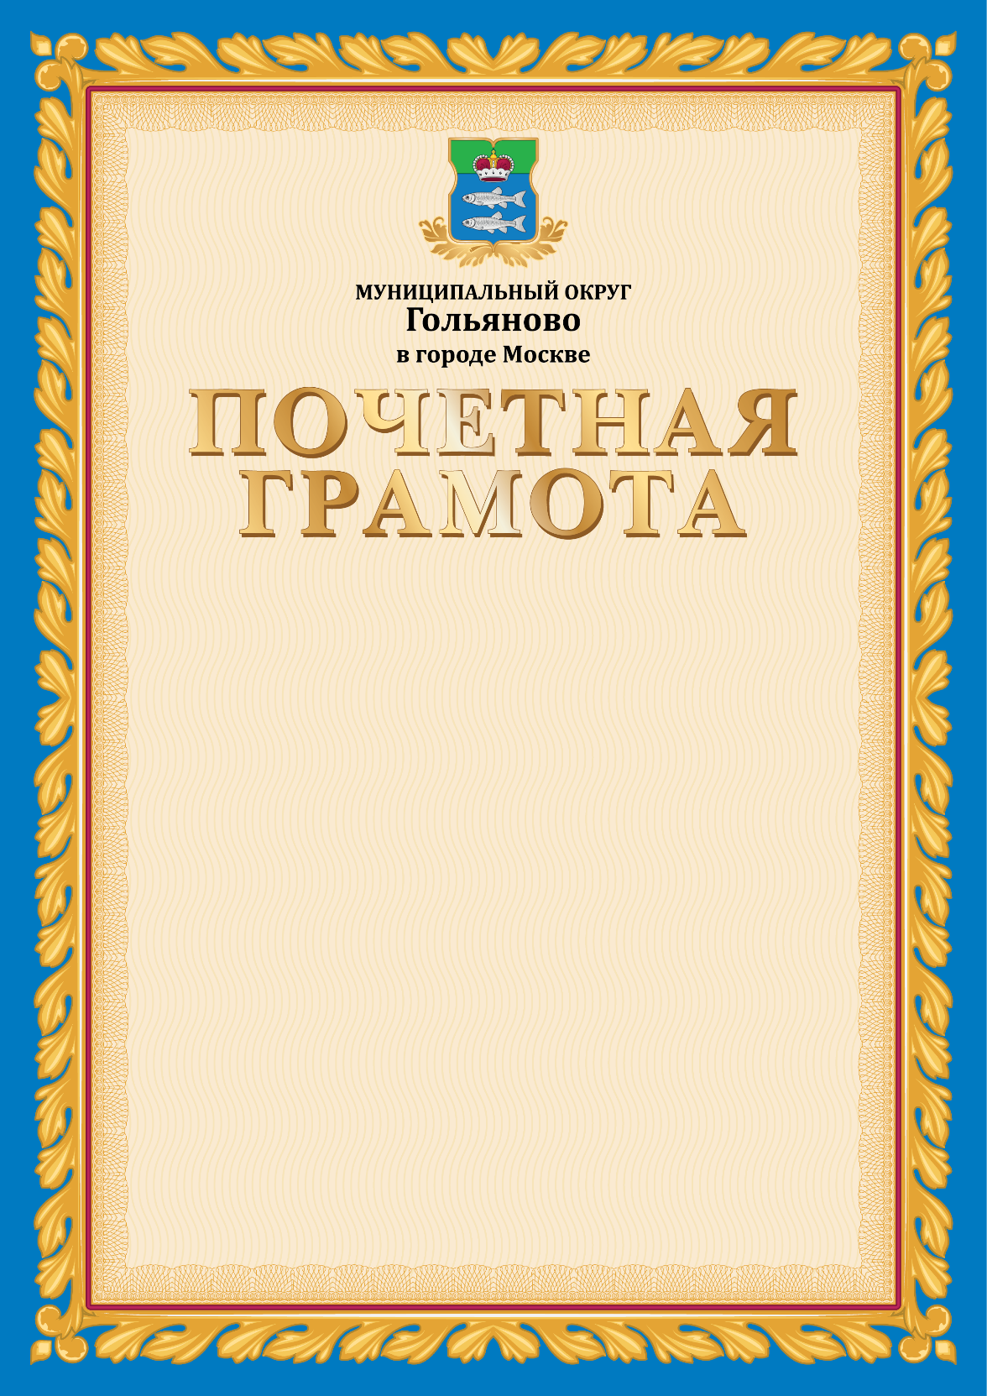

Приложение 3

к решению Совета депутатов муниципального округа Гольяново

в городе Москве   
от «20» октября 2021 года № 9/5

Описание и рисунок

нагрудного знака к Почетной грамоте

муниципального округа Гольяново в городе Москве

Нагрудный знак к Почетной грамоте муниципального округа Гольяново в городе Москве выполнен из золотистого металла в виде картуша, украшенного стилизованными листьями аканта, с фоном покрытым темно-красной эмалью в верхней части. В центре картуша расположен многоцветный герб муниципального округа Гольяново в городе Москве.

На оборотной стороне нагрудный знак имеет приспособление для крепления к одежде.

Размеры нагрудного знака: высота - 27 мм, ширина – 20,5 мм.



М 1:1



М 3:1